安装教程

日期：2023年10月18日

**一、简述**

很早之前，测试过Blender插件的2种安装方式，一种是.zip的半自动安装方式，一种是.rar的手动复制安装方式。这2种的方式的操作数差不多。以前想过，等插件代码稳定下来，提供2种安装方式。当前笔者经过测试后，因本插件的文件名称含有中文名称，使用.zip文件半自动安装，能安装成功，但无法启用插件，因此本存档版本及后续Blender4.0及以上版本将只提供.rar文件。

Blender软件自身也有2种安装方式，.exe安装版，和.zip压缩包绿色版。笔者常用的是第2种.zip绿色版的安装方式，原因是笔者有时需要用到好几个版本的Blender，.zip绿色版安装方式对笔者而言更简单。

本插件的.rar的手动安装在升级本插件时出现问题的解决方式如下：

（一） .rar的手动安装，安装位置："D:\Program Files\Blender-3.6.4-windows-x64 \3.6\scripts\addons" 。【其中 "D:\Program Files\" 这部分是你的Blender的安装位置】

=====================================================================

.rar安装方式：

①右键点击下载的io_scene_烛龙数据.rar，选择“解压到当前文件夹”，会得到一个“io_scene_烛龙数据”文件夹，点击进“io_scene_烛龙数据”文件夹，可以直接看到“__init__.py”文件。

如果点击打开“io_scene_烛龙数据”文件夹，直接看到的还是“io_scene_烛龙数据”文件夹，那么里面的这个“io_scene_烛龙数据”文件夹才是插件的文件夹，因为再继续点击打开里面的这个“io_scene_烛龙数据”文件夹，可以直接看到“__init__.py”文件。

②打开Blender，在Blender插件管理器界面，上下滑动找到并点击“导入-导出：烛龙数据”栏，取消勾选，停用插件。

②删除 "D:\Program Files\Blender-3.6.4-windows-x64 \3.6\scripts\addons" 这个文件夹里“io_scene_烛龙数据”文件夹

③复制，新的“io_scene_烛龙数据”文件夹，到"D:\Program Files\Blender-3.6.4- windows-x64\3.6\scripts\addons"文件夹里。

④刷新Blender的插件管理器，也可以关闭Blender再打开Blender。在Blender的插件管理器上，点击“导入-导出：烛龙数据”栏，勾选小方框会显示勾选，启用插件。

=====================================================================

.rar方式升级插件时，出现问题的解决方式：

①关闭Blender，再打开Blender。打开Blender插件管理器界面，上下滑动找到并点击“导入-导出：烛龙数据”栏，取消勾选，停用插件。

②点击Blender插件管理器界面右上方的刷新按钮。

③刷新后，继续在Blender的插件管理器上，点击“导入-导出：烛龙数据”栏，勾选小方框会显示勾选，启用插件。

升级本插件时，出现的问题就此解决。

=====================================================================

近年插件开发过程中，笔者经常在Blender3.3，Blender3.6，偶尔Blender3.0之前来回切换【Blender3.6用于开发插件，Blender3.3用于查看BlenderUI代码】，.zip的半自动安装方式，在安装及更新插件时出现了问题。解决插件升级出现的问题，经常需要在Blender的插件管理页面，先点选停用，在手动删除旧的插件文件夹，在重新复制新的插件文件夹进去，再在Blender的插件管理页面启用插件。这个过程和手动安装方式一模一样。随着Blender4.0的发布，Blender4.0也难以避免的再次遇到兼容问题，插件也必须跟着分成新旧2条插件维护线【原本只需要1条维护线就行】。所以为了减少以后升级插件可能遇到的问题，Blender4.0及以后的版本将只提供.rar的安装方式。

**一、Blender绿色版安装教程及插件安装教程**

（1）打开Blender官网，www.Blender.org



（2）点击Download，接着点击Download页面中间的下拉箭头，点击”“Windows Portable (.zip)版本（绿色版）下载，等待下载完成。

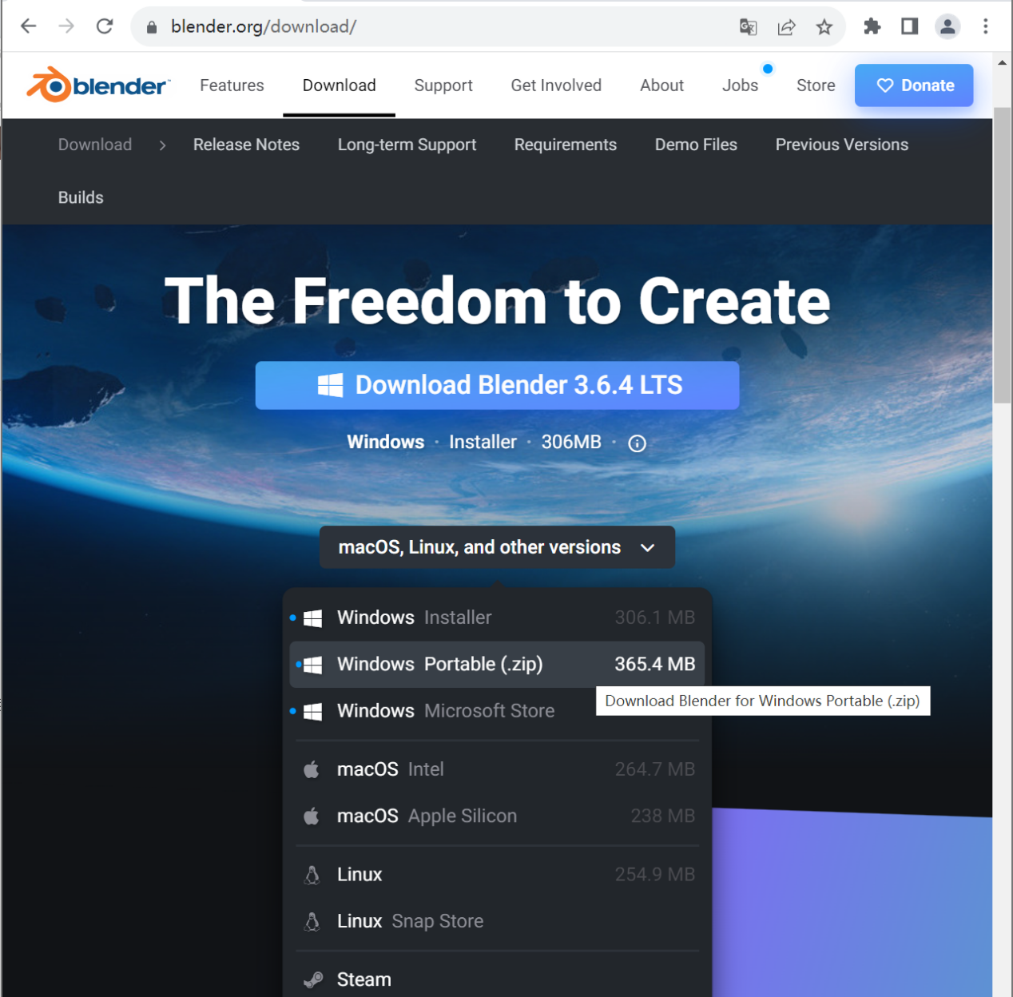

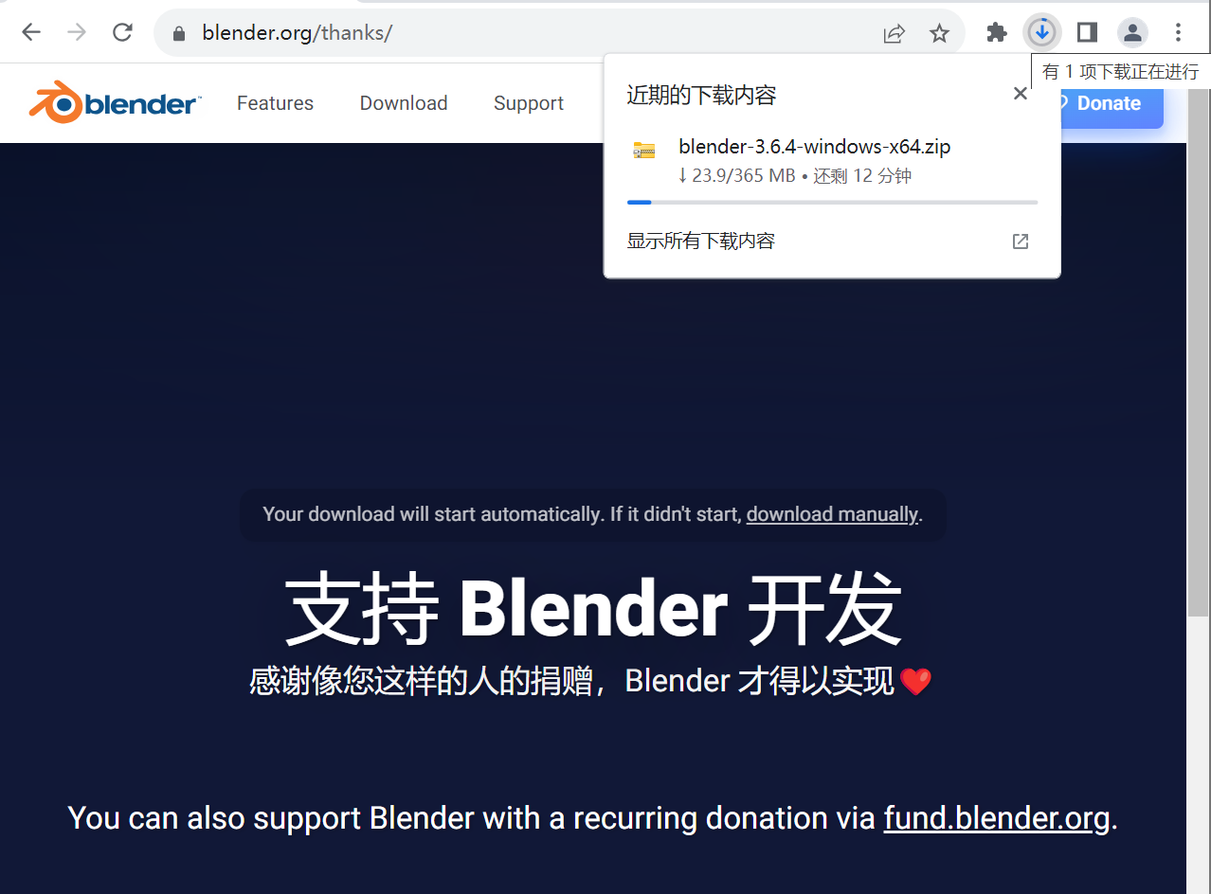

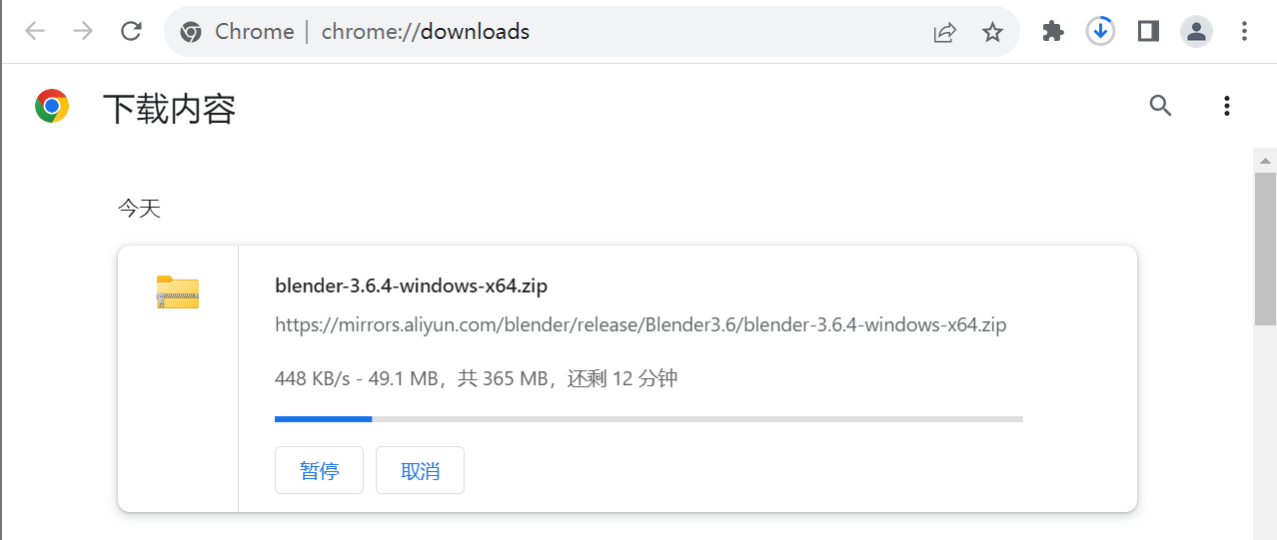

（3）等下载完成后，可以选右键解压到当前文件夹，得到“Blender-3.6.4-windows -x64”文件夹，再把这个文件夹，复制或移动到你想放它的位置，就安装好绿色版了。

Win11操作系统的话，可以直接点击Blender-3.6.4-windows-x64.zip文件，再把里面的“Blender-3.6.4-windows-x64”文件夹，拖到你想放的位置。

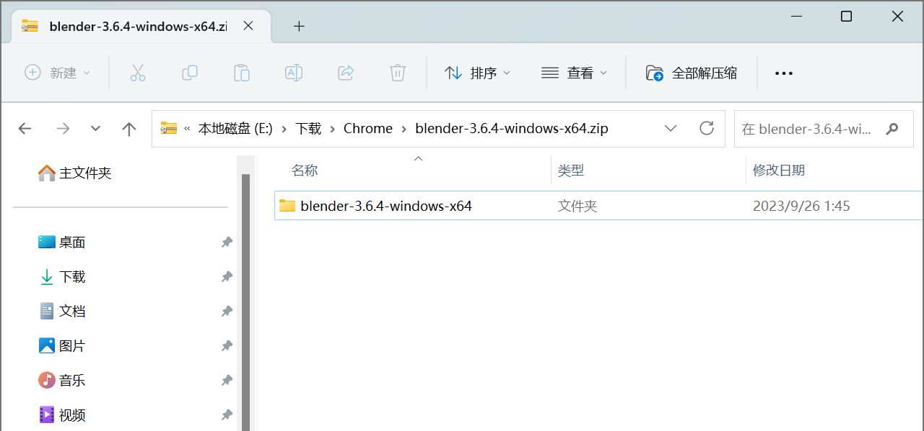

笔者常用有Blender3.3和Blender3.6，所以文件夹里会有2个Blender安装文件夹。

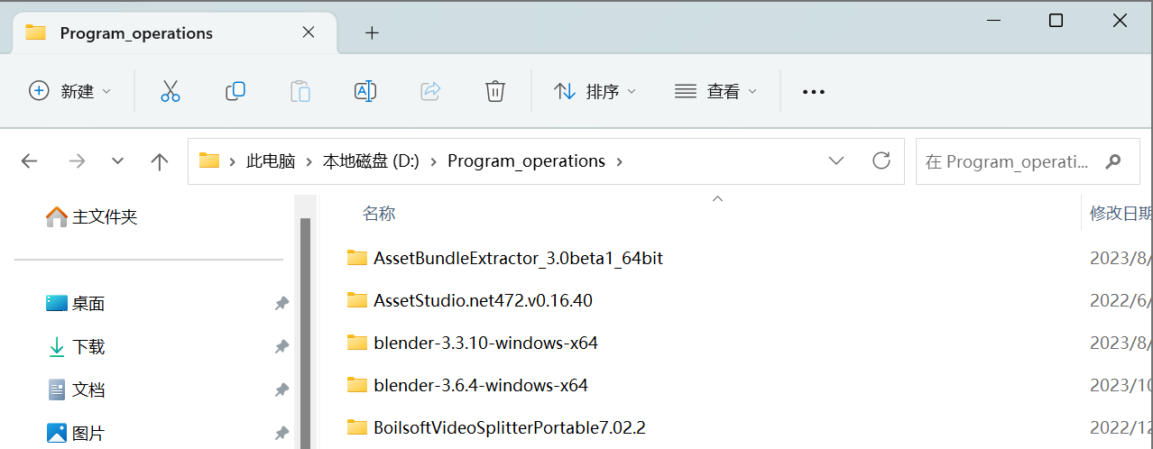

笔者下面以Blender-3.6.4-windows-x64版本为例，介绍插件的手动安装方式，其他版本的Blender也是同样的方式，复制一份文件夹进去，这个各个版本的插件不会相互影响，出现各种升级问题。

（4）下载io_scene_烛龙数据插件，（不需要提取码，网址可以直接打开）

插件下载地址：https://pan.baidu.com/s/100Mns8a6eLguL19pwPfv9g

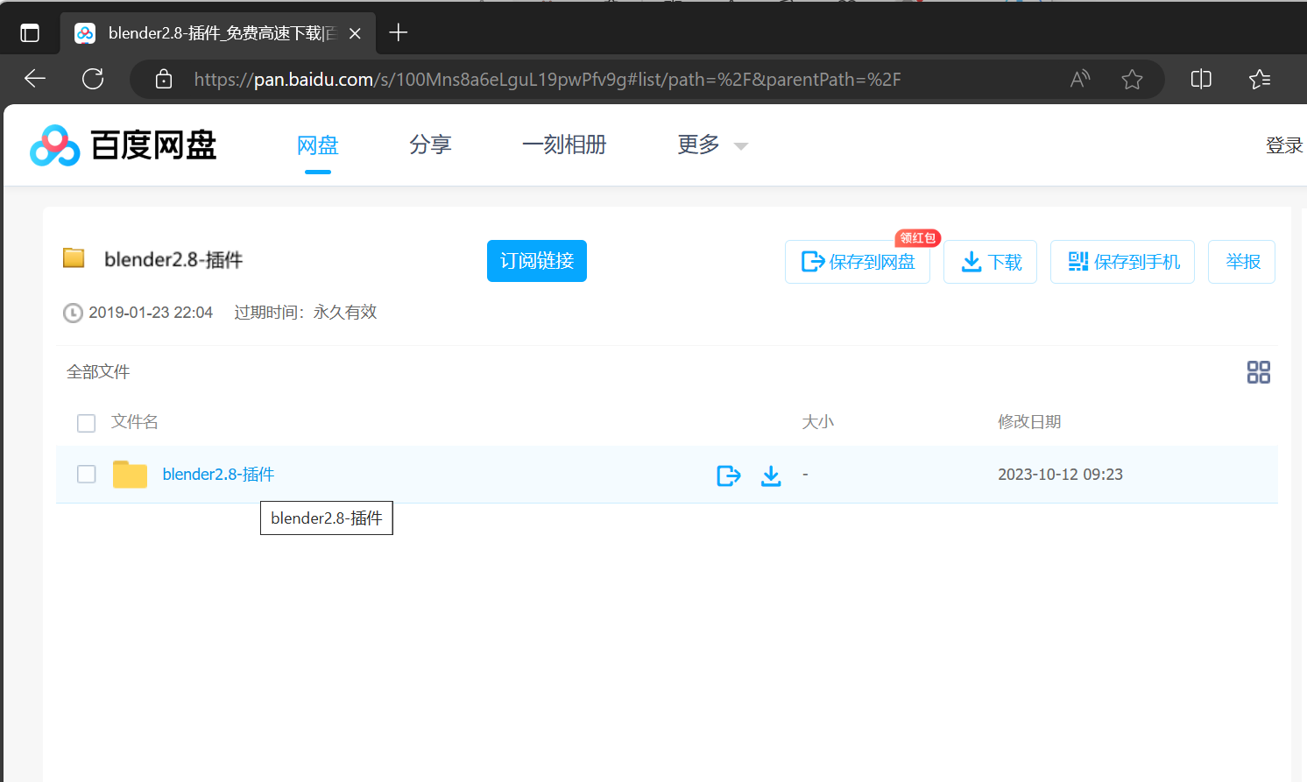

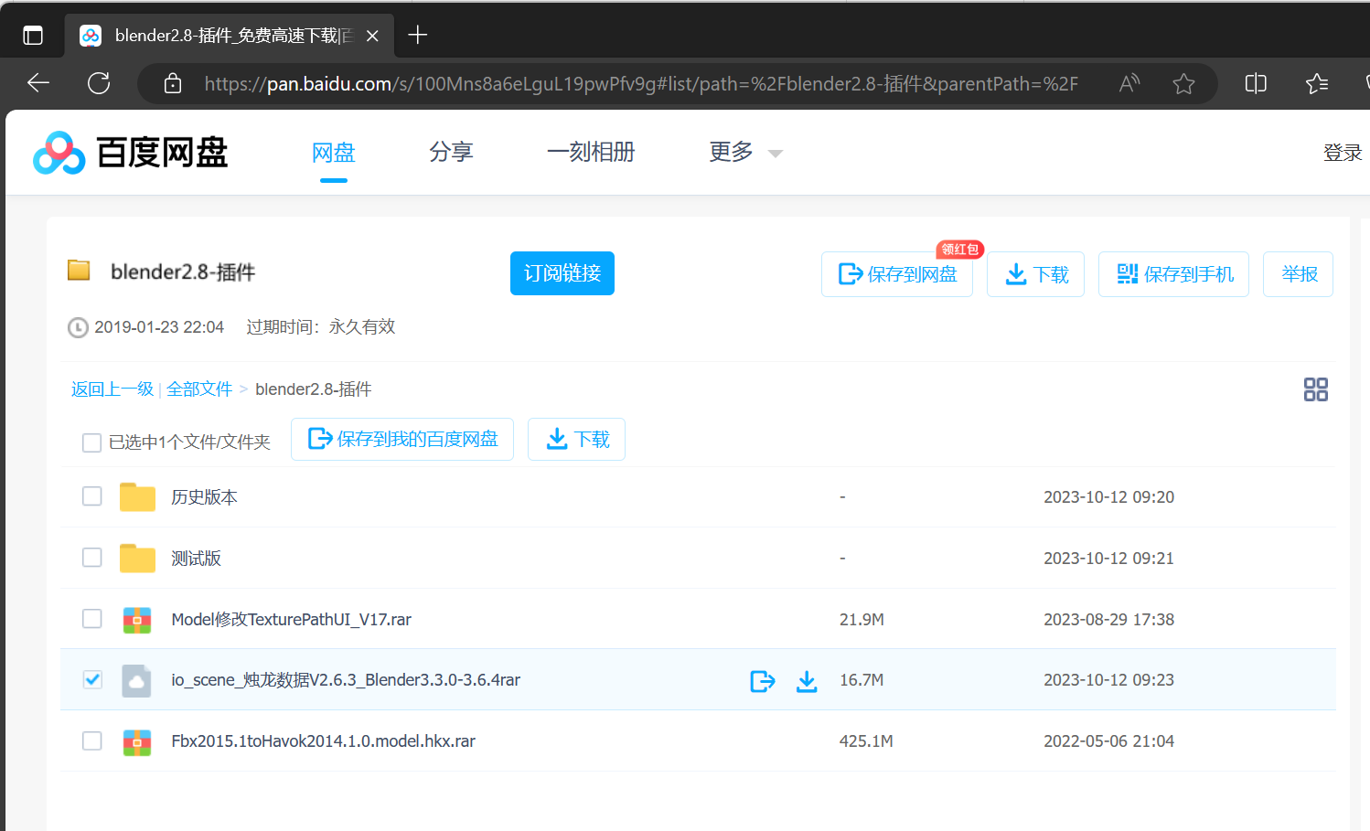

下载 io_scene_烛龙数据V2.6.4_Blender3.3.0-3.6.4.rar 文件下来，就行。插件当前最低支持Blender3.3版本，最高支持Blender3.6版本。Blender4.0版本及以上，材质导入大概率出错。

（5）右键，解压到当前文件夹，得到“io_scene_烛龙数据”文件夹，注意点击进去，可以看到“__init__.py”文件

①右键，解压到当前文件夹

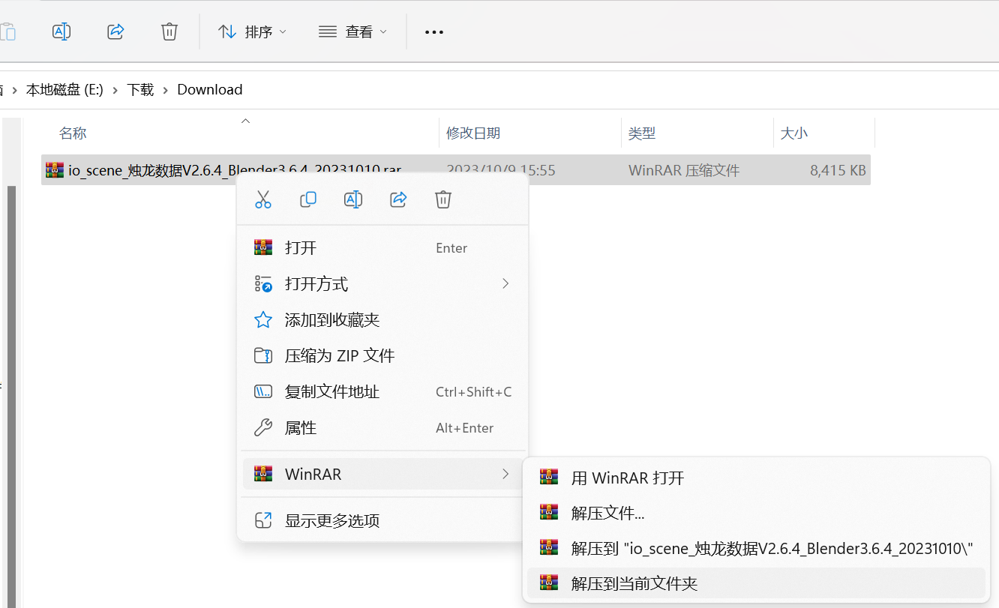

②得到“io_scene_烛龙数据”文件夹

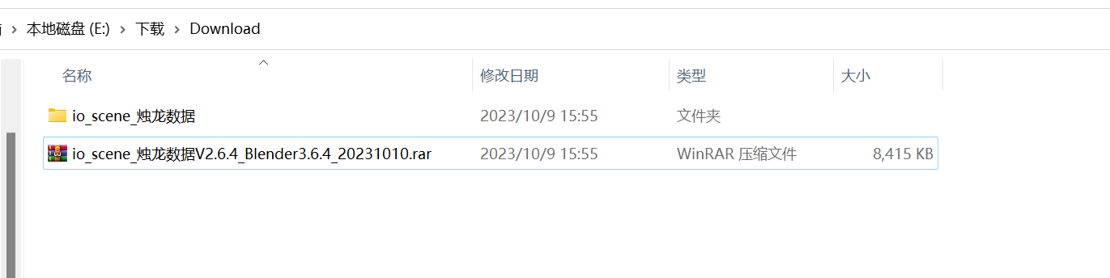

③点击打开得到“io_scene_烛龙数据”文件夹，可以看到“__init__.py”文件，说明“io_scene_烛龙数据”文件夹就是本插件的文件夹。

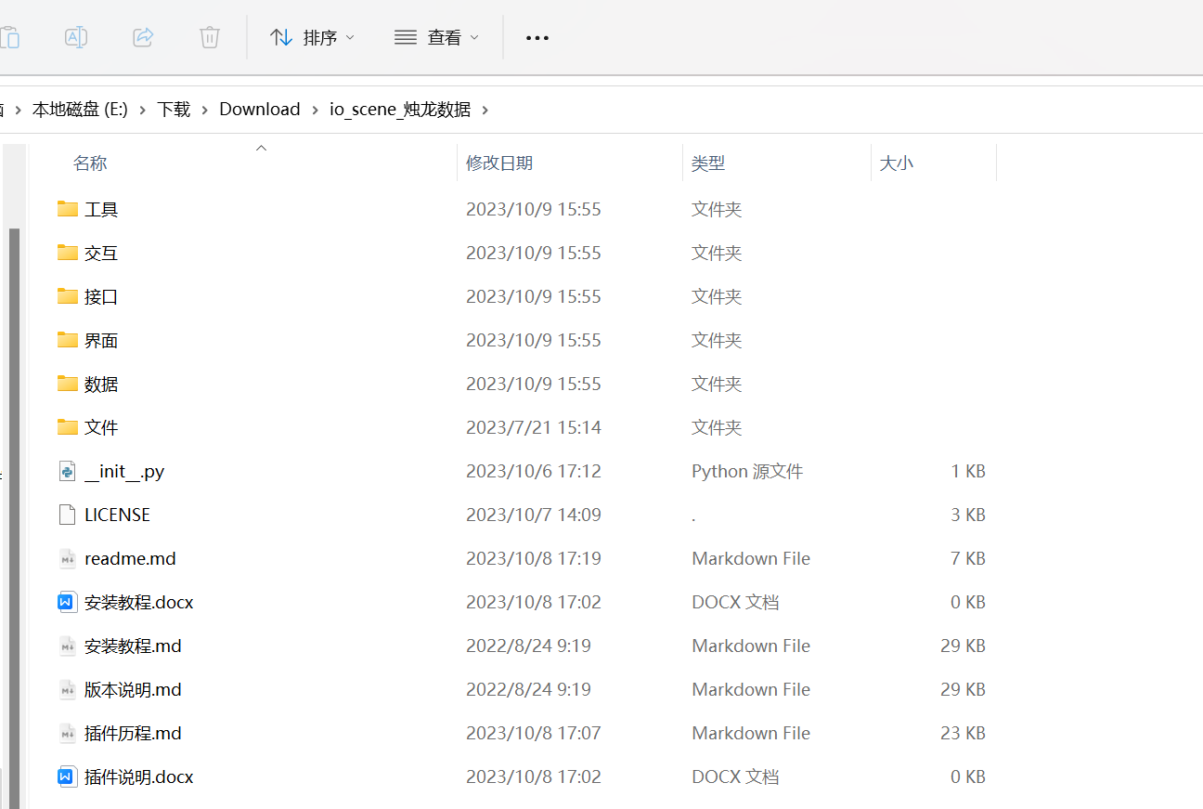

（6）把解压得到的“io_scene_烛龙数据”文件夹，复制到Blender的绿色版的安装位置的blender内置插件文件夹（区别于Blender的C盘user插件安装文件夹）。



在Blender安装位置的安装好了插件文件夹如下图

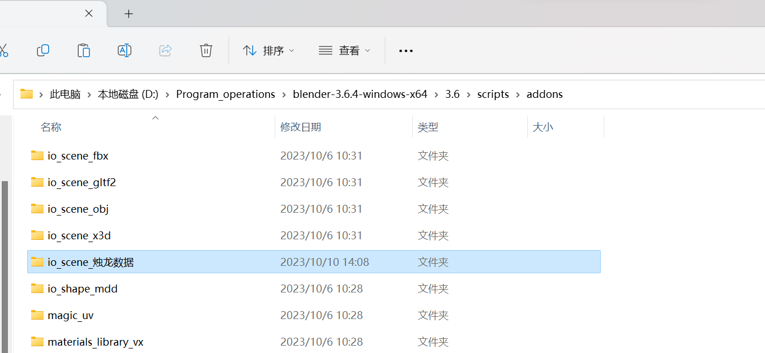

这样就是复制好了，本插件到Blender的安装位置的内置插件管理文件夹里了，后面就是Blender软件中的插件管理界面点选插件了。 【前面路径中的 "D:\Program_ operations\" 便是前面我刚刚放置Blender的.zip绿色版版的安装位置】。

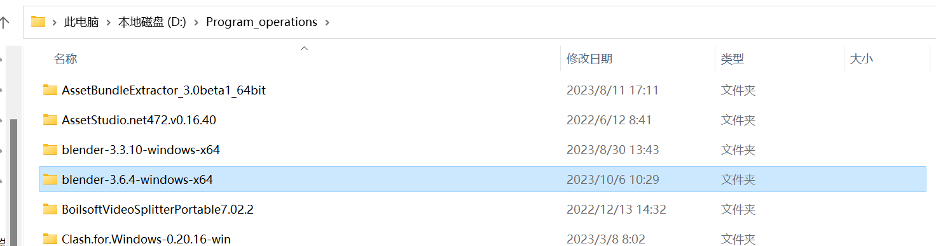

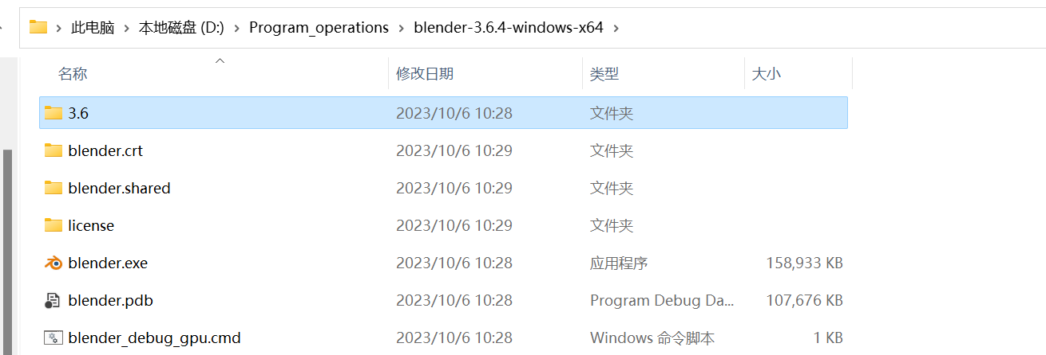

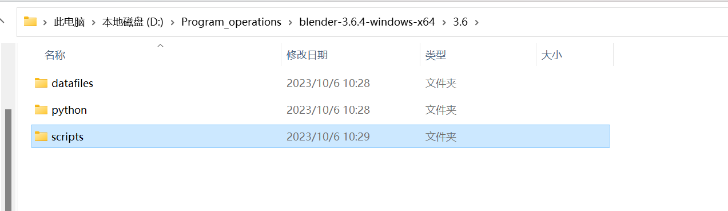

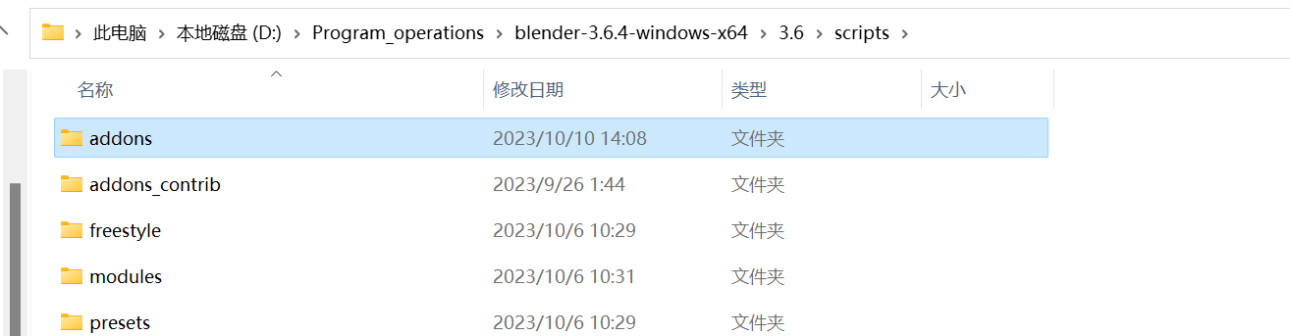

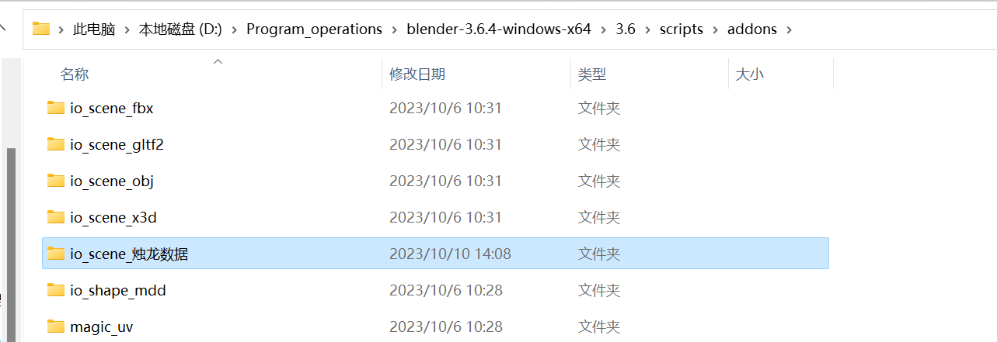

（7）在Blender的插件管理器界面上，点击“导入-导出：烛龙数据”栏，勾选小方框会显示勾选，启用插件，（之后记得保存设置；一般会自动保存，不需要手动保存）。

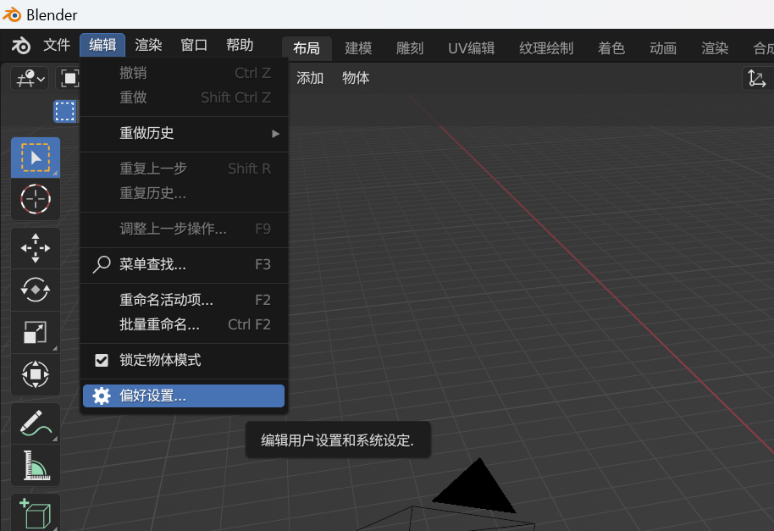

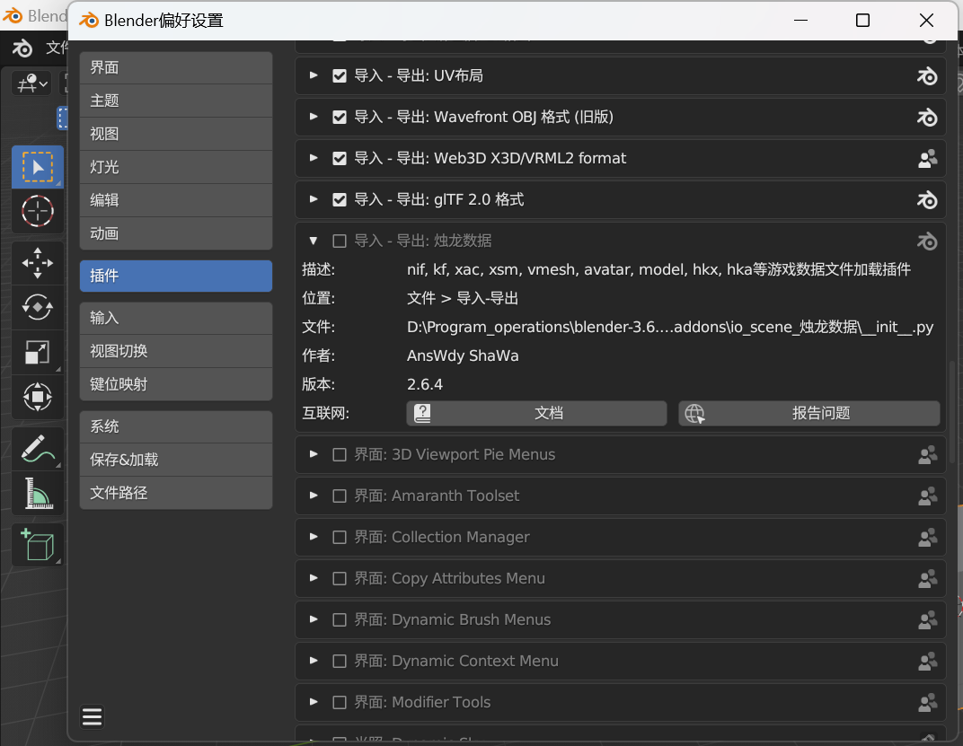

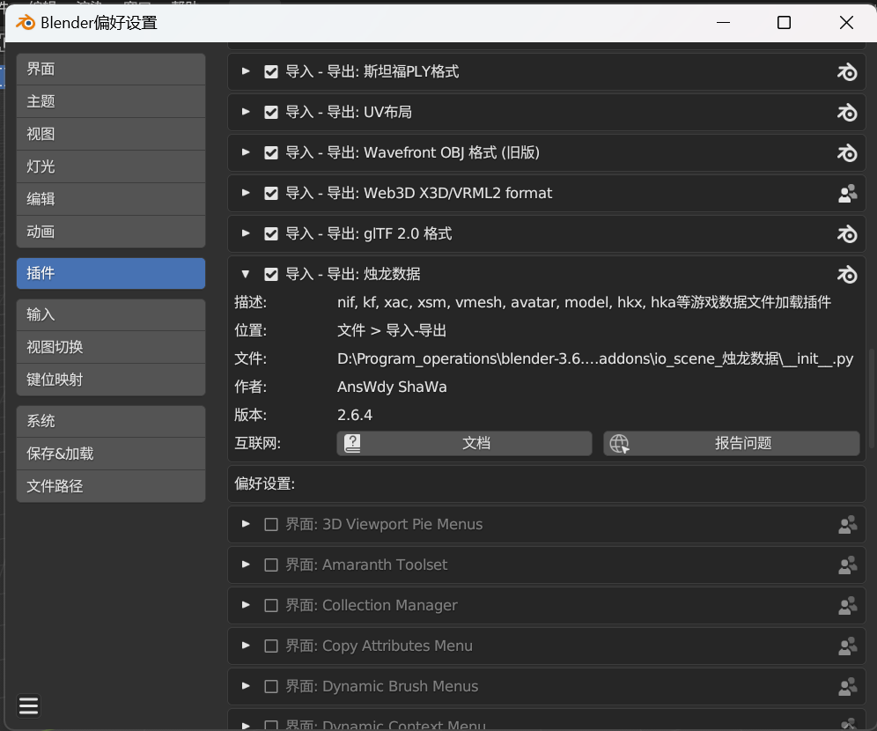

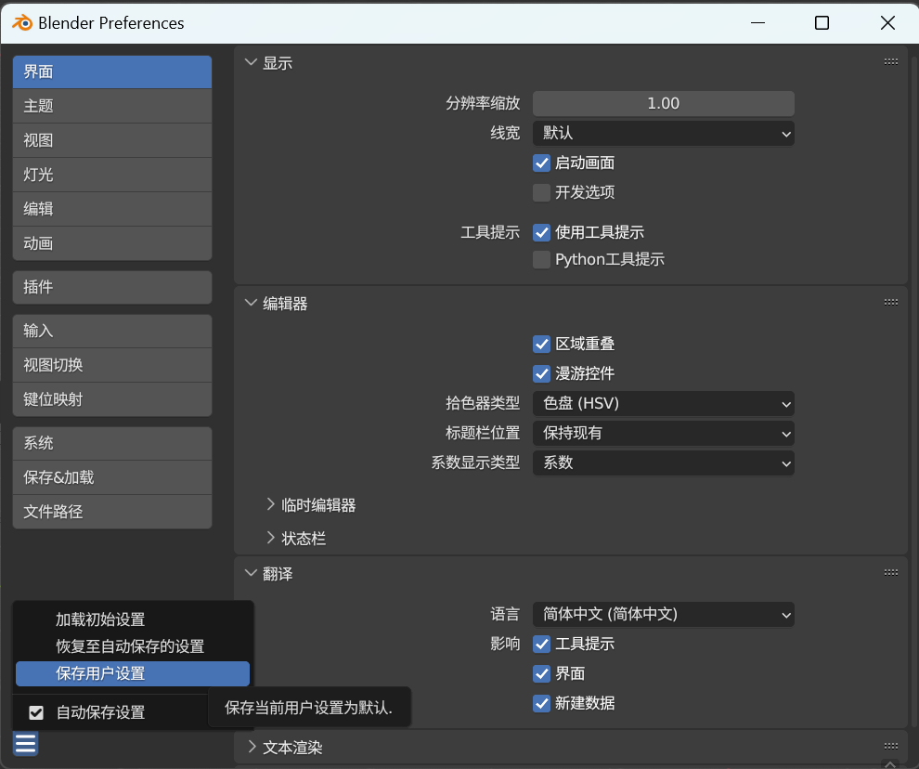

（8）按本插件的手动安装及手动升级的方式，删除旧本插件的文件夹，在复制新的本插件的文件夹，到Blender安装位置的内置插件管理文件夹里，一般不会出现错误。

出现错误的话，不用担心，

①打开Blender的插件管理界面，上下滑动找到并点击“导入-导出：烛龙数据”栏，取消勾选，停用插件。

②点击Blender插件管理器界面右上方的刷新按钮。

③刷新后，继续在Blender的插件管理器上，点击“导入-导出：烛龙数据”栏，勾选小方框会显示勾选，启用插件。错误基本都能得到解决。

（9）本插件的菜单栏“烛龙数据 (.model/.xac/.nif/.xsm......)”出现在Blender的【文件--导入】顶部菜单栏，插件就安装成功了。

